Мастер-класс «Витражная картина»

Я педагог дополнительного образования МБУ ДО «ДДТ». Работаю с детьми разного возраста уже почти тридцать лет. В процессе работы постоянно нахожусь в поиске способов и методов передачи своих знаний и умений воспитанникам. И всегда хочется, чтобы большее количество ребят было вовлечено в поисково-экспериментальный подход к выполнению задачи. В данном случае это витраж.

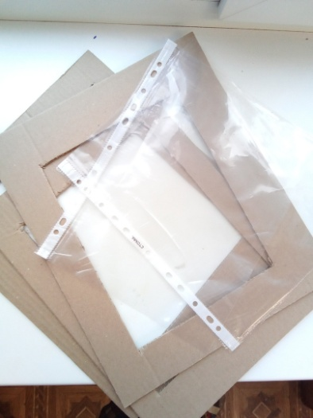Опытным путем удалось создать такой простейший метод, который доступен даже самым маленьким воспитанникам нашей студии.

**Материалы 1-го этапа:**

- картон;

- файл;

- клеевой пистолет.

**Материалы 2-го этапа:**

- краски: акрил, гуашь;

- пайетки.

**Последовательность выполнения работы:**

1. Вырезаем из картона 2 одинаковые рамки произвольной формы с внутренними отверстиями (размером немного меньше размера файла).

2. При помощи клеевого пистолета приклеиваем файл к первой (лицевой) картонной рамке.

3. Прорисовываем рисунок на файле при помощи клеевого пистолета.

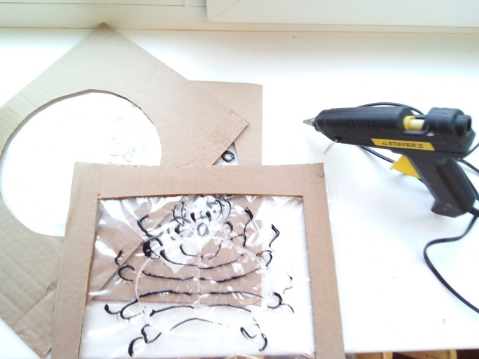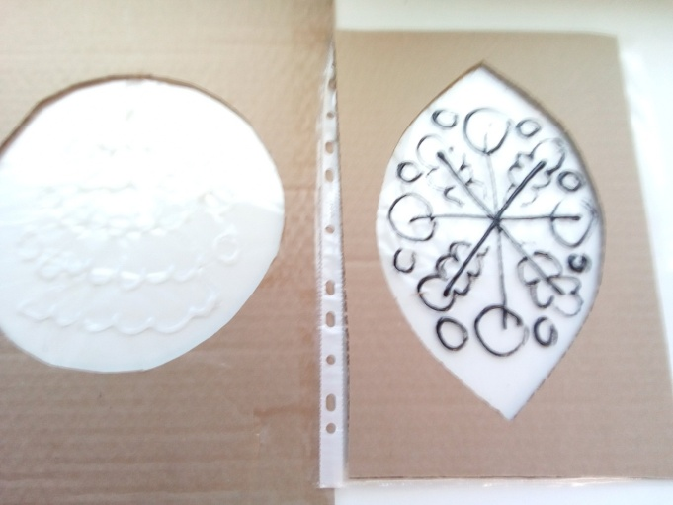

4. Раскрашиваем (заполняем краской) отдельные детали рисунка.

5. Усиливаем контуры рисунка при помощи красок (в приоритете темные цвета).

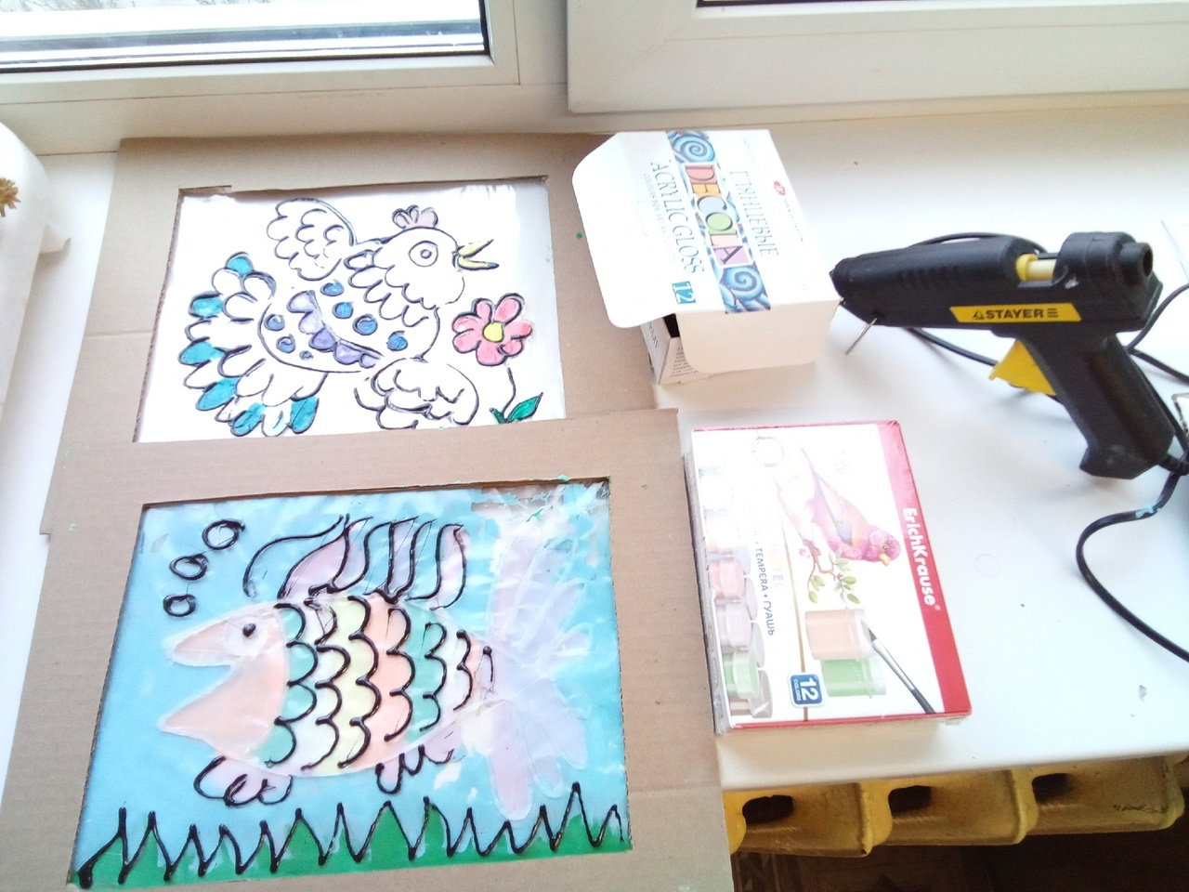

6. На рамку добавляем монохромный (чёрно-белый) узор. Желательно, чтобы оставался фон – картон в первоначальном цвете.

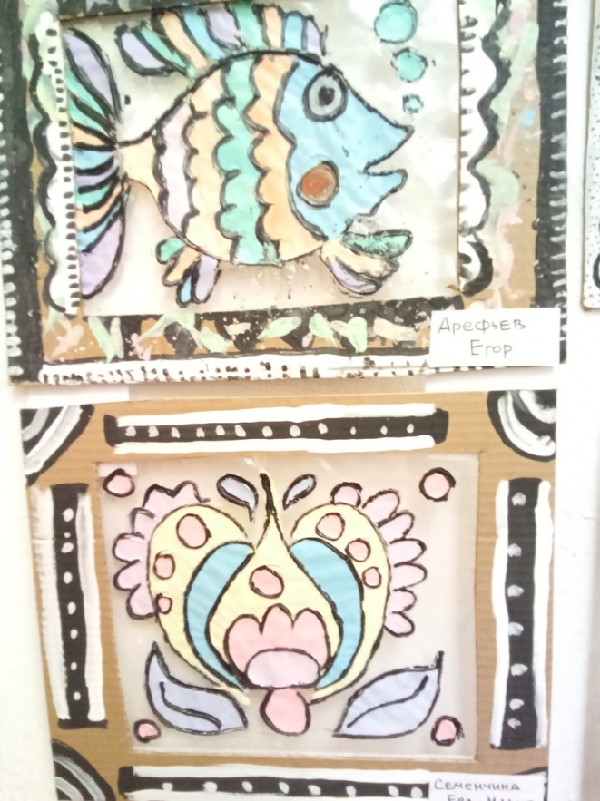 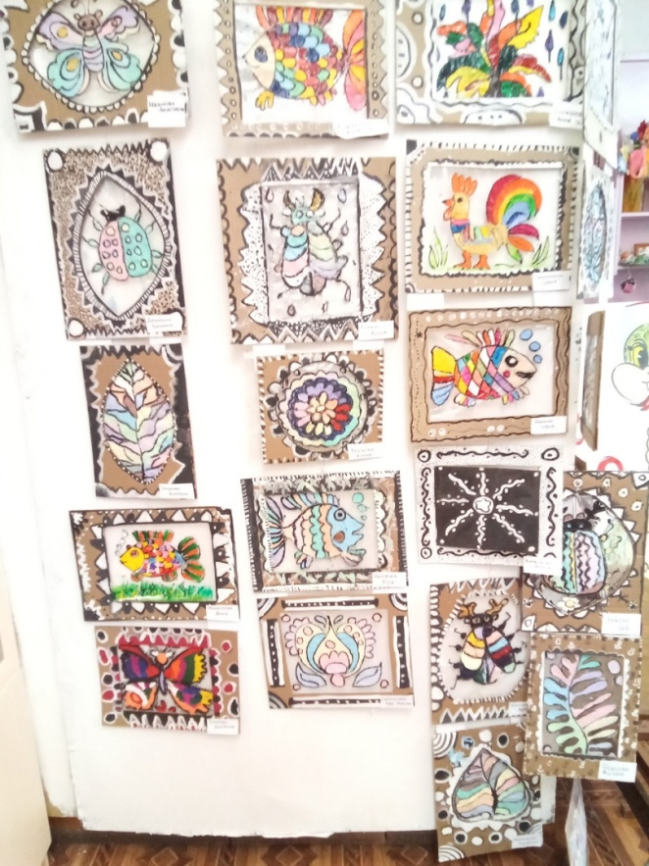

7. При желании, работу можно украсить пайетками.

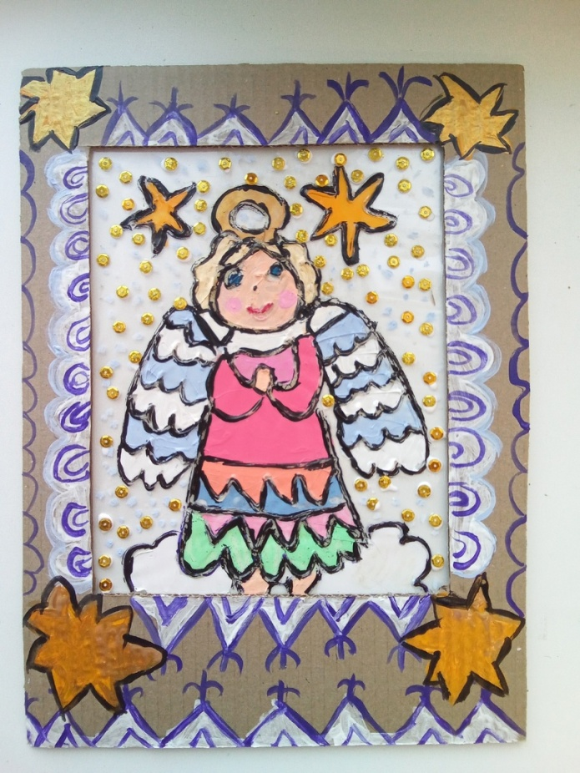

8. На обратную сторону виража приклеиваем вторую рамку.